**Харківський національний економічний університет**

**імені Семена Кузнеця**

**ЗВІТ**

**З ВИКОНАННЯ ЛАБОРАТОРНОЇ РОБОТИ № 5**

**за дисципліною: *“*Технології програмування**”

**на тему: “робота з текстовими даними”**

**Варіант: 4**

**Виконав: студент факультету Інформаційних технологій**

**2 курсу, спец. Кібербезпека,**

**групи 6.04.125.010.21.2**

**Бойко Вадим Віталійович**

**Перевірив:**

**Міхєєв Іван Андрійович**

**ХНЕУ ім. С. Кузнеця**

**2022**

**Мета:** Навчитися застосовувати команди обробки рядків та символів

**Завдання:**

Вивести на екран кількість слів, які починаються на голосну літеру.

Пишу код

UPPER_LETTERS = [  
 "Q", "W", "E", "R", "T", "Y", "U", "I", "O", "P", "A", "S", "D", "F", "G", "H", "J", "K", "L", "Z", "X", "C", "V",  
 "B", "N", "M", "Й", "Ц", "У", "К", "Е", "Н", "Г", "Ш", "Щ", "З", "Х", "Э", "Ж", "Д", "Л", "О", "Р", "П", "А", "V",  
 "В", "V", "Ф", "Я", "Ч", "С", "М", "И", "Т", "Б", "Ю", "Ё", "І", "Ї",  
]  
SPLITTERS = [",", ".", "?", "!", ";"]  
  
l = input("Введіть рядок ")  
  
*for* i *in* SPLITTERS:  
 l = l.replace(i, " ")  
  
l = l.split(" ")  
  
l1 = [x *for* x *in* l *if* x != '']  
  
c = 0  
*for* i *in* l1:  
 *if* i[0] *in* UPPER_LETTERS:  
 c += 1  
  
print(c)

Тести:

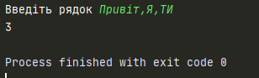

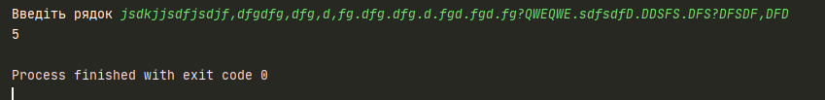

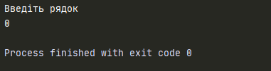

Алгоритм:

